

DM36x平台VPBE驱动简介
（仅供内部使用）

版 本 号： |  | V0.1
** 等 级： |  | ■** □** □**
编 制：
审 核：

修订记录

日期 | 版本号 | 描述 | 作者
2010-9-17 | 0.1 | 初稿完成 | 杜辉

目录

1 案例描述 2
2 案例分析 2
2.1 系统硬件架构 2
2.2 系统软件架构 4
2.3 视频数据buffer管理 5
3 总结 7

关键词：
DM36x DM365 DM368 视频播放 VPBE模块驱动 buffer管理
摘 要：
本文针对DM36x平台上的VPBE模块驱动的原理尤其是buffer管理进行简要分析，以了解视频播放的基本过程。

案例描述
本文针对DM36x平台上的VPBE模块驱动的原理尤其是buffer管理进行简要分析，以了解视频播放的基本过程。

案例分析

系统硬件架构
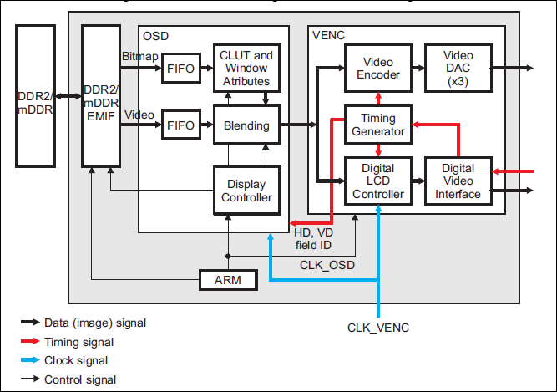
图1 VPBE硬件结构框图
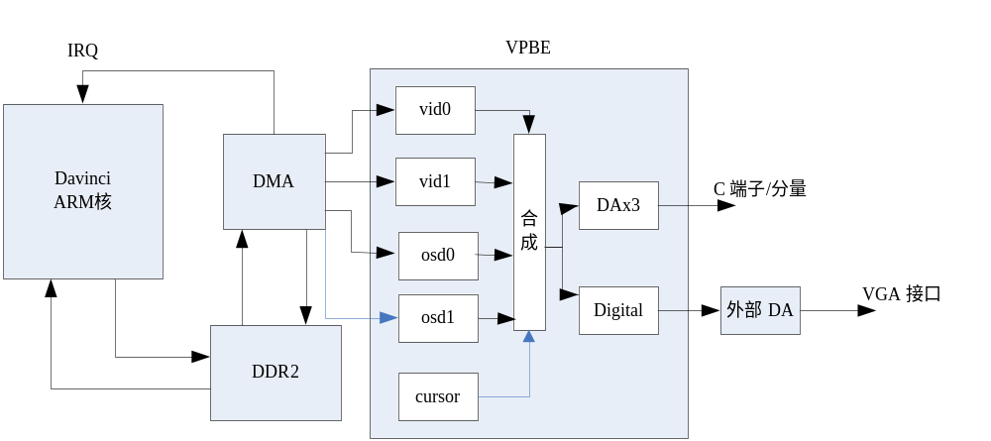
图2 Davinci 视频播放系统框图
如图1 所示OSD模块的主要功能是从DDR获取视频数据和位图数据并将之整合成一个单一的数据帧，最终以YCbCr的格式将数据帧传送给VENC模块。
如图1 所示VENC模块的主要功能是将从OSD获得的数据格式转化成需要的数据输出格式。
由图2所示，VPBE包括五层图层 vid0、vid1、osd0、osd1、cursor，vid0、vid1为主画面层，视频数据格式为YUV422、YUV420；osd0、osd1为菜单层，视频数据格式为Bitmap、RGB565、RGB888+blend、YUV422；osd1也可为osd0的属性层。
VPBE内置3个DAC，提供C端子、分量接口；VPBE提供的数字接口可用于外接VGA DAC等。

系统软件架构
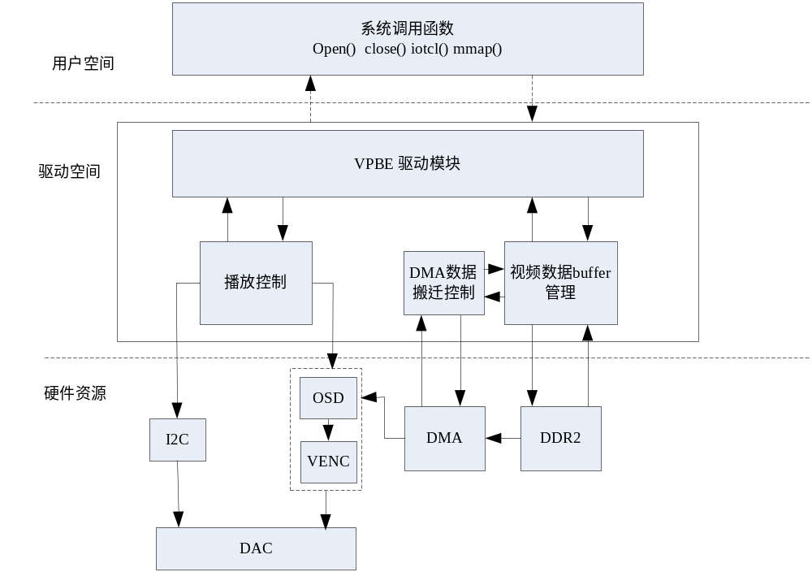
图3 VPBE驱动软件框图
如图3所示，本模块主要由视频播放控制、DMA数据搬迁控制、视频数据buffer管理这三部分组成：
视频播放控制：负责配置视频DA参数、设置OSD参数、接口参数等。
DMA数据搬迁控制：负责修改DMA 源地址。
视频数据BUF管理：负责buffer的申请，buffer地址的切换。
VPBE驱动模块：实现视频打开关闭、设置等设备驱动相关的函数的实现，为用户空间的系统调用提供实现体。

视频数据buffer管理
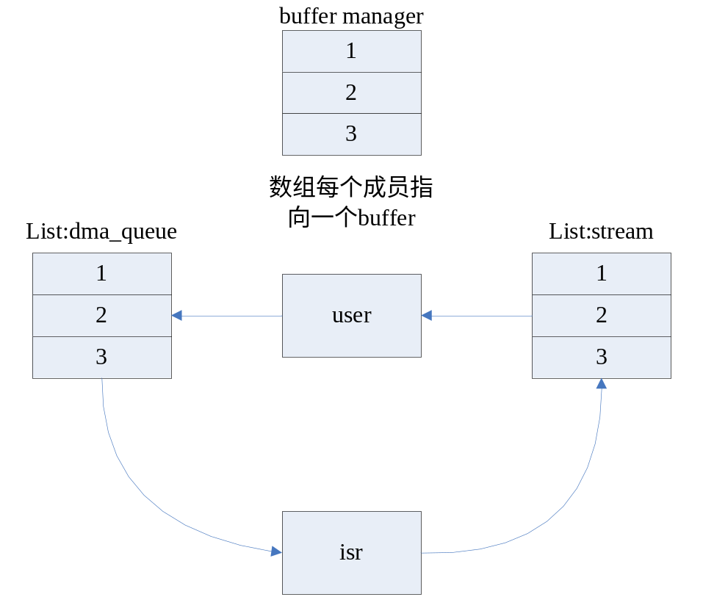
图4 buffer管理示意图
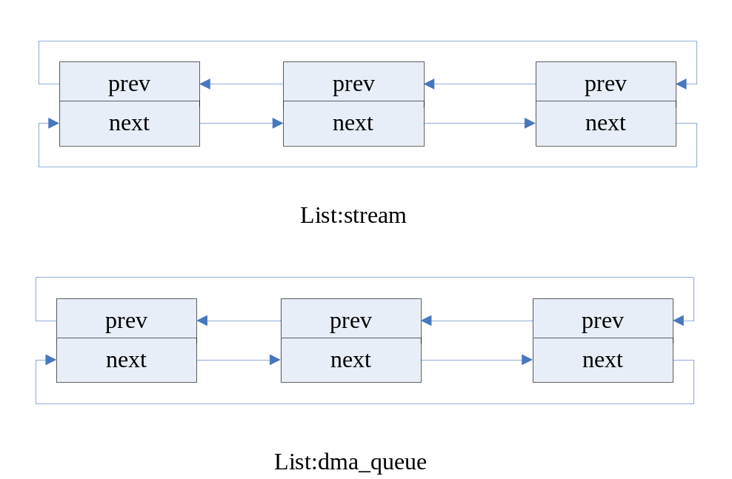
图5 stream和dma_queue双向循环链表示意图
分配视频数据帧的内存分两种情况：
第一种是在用户空间分配数据帧，从cmem中分配。其调用ioctl进行request buffer时，其不会再在内核空间分配内存，如图4所示但会将所分配的视频数据帧加入到buffer manager中进行管理。
第二种是通过mmap的方式分配视频数据帧，其通过ioctl进行request buffer，在内核空间为视频数据帧分配内存，同第一种一样，会将所分配的视频数据帧加入到buffer manager中进行管理，其后通过ioctl进行querry buffer，其目的是获得分配的数据帧的内存信息，其中最重要的是分配内存的物理地址。之后通过mmap系统调用，将物理内存映射到用户空间，即获得与物理地址相对应的虚拟地址。
视频数据帧分配好之后，为每个数据帧进行填充，如通过填充可使屏显为黑色，然后调用ioctl函数进行QBUF操作，如图5所示即将所有已分配的视频数据帧链接成双向循环链表，这里为便于叙述可将其称之为stream链表，前面这些工作做好之后，调用ioctl函数进行STREAMON操作，先进入到stream链表所有成员所指向的数据帧，将其全部加入到dma_queue双向循环链表中，然后从dma_queue中取出一个数据帧，同时将其从dma_queue中去除，取出数据帧后，根据数据帧结构体的相关信息配置OSD和VENC的一些寄存器，除去一些格式和图层配置外，其中一个比较重要的配置是为DMA指定视频数据帧的物理地址，这些配置完成以后，DMA会在下一个场同步上升沿时刷新DMA源地址并自动从指定的内存地址中搬运数据，经过OSD和VENC,进行显示。
到现在为止，仅仅是为真正意义上的播放做好准备工作，现以播放视频文件为例来说明视频播放的基本流程。
首先由用户层提供视频源，本例中即视频文件，然后调用ioctl函数进行DQBUF操作，即从stream链表中取出一个数据帧，当然其本身从stream链表中移除，这时将视频文件的部分内容复制到该数据视频数据帧中，然后调用ioctl函数进行QBUF操作，即将该视频数据帧根据条件的不同加入到stream链表中或dma_queue链表中。具体情况是当dma_queue非空时（这只是其中的一个条件，现只举其一个条件作为说明之用），将该视频数据帧加入到stream链表中，如果所涉及的硬件已经使能，则同时把该数据帧加入到dma_queue链表中；否则直接将数据帧的物理地址配给DMA。之后，当一个场同步信号到来时，会触发中断，进入中断服务程序。

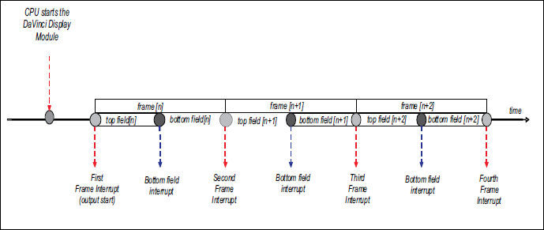
图6 隔行显示中断示意图

在中断服务程序中，分为逐行模式的处理和隔行模式的处理。当为逐行模式时，将已播放过的视频数据帧解锁，使其可以被用户空间DQBUF，后继续从dma_queue中获得要播放的下一个视频数据帧，同样把该视频数据帧从dma_queue中移除，然后根据数据帧结构体的相关信息配置OSD和VENC的一些寄存器，其中一个比较重要的配置是为DMA指定视频数据帧的物理地址，配置完成以后，DMA在下一个场同步上升沿时才会自动从指定的内存地址中搬运数据，经过OSD和VENC,进行显示。有一点要说明的是当图层没有启动或dma_queue为空时，中断将不进行其它操作；如图6所示当为隔行模式时，若为top场时，对上一数据帧进行解锁，使其可以被用户空间DQBUF；当为bottom场时，从dma_queue中获得要播放的下一个视频数据帧，同样把该视频数据帧从dma_queue中移除，后配置DMA,当下一个场同步上升沿到来时，DMA即开始搬运上次中断从dma_queue中获得的视频数据帧。

总结
本文针对DM36x平台上的VPBE模块驱动的原理尤其是buffer管理进行简要分析，以了解视频播放的基本过程。以后会就驱动中的一些细节问题进行介绍。

